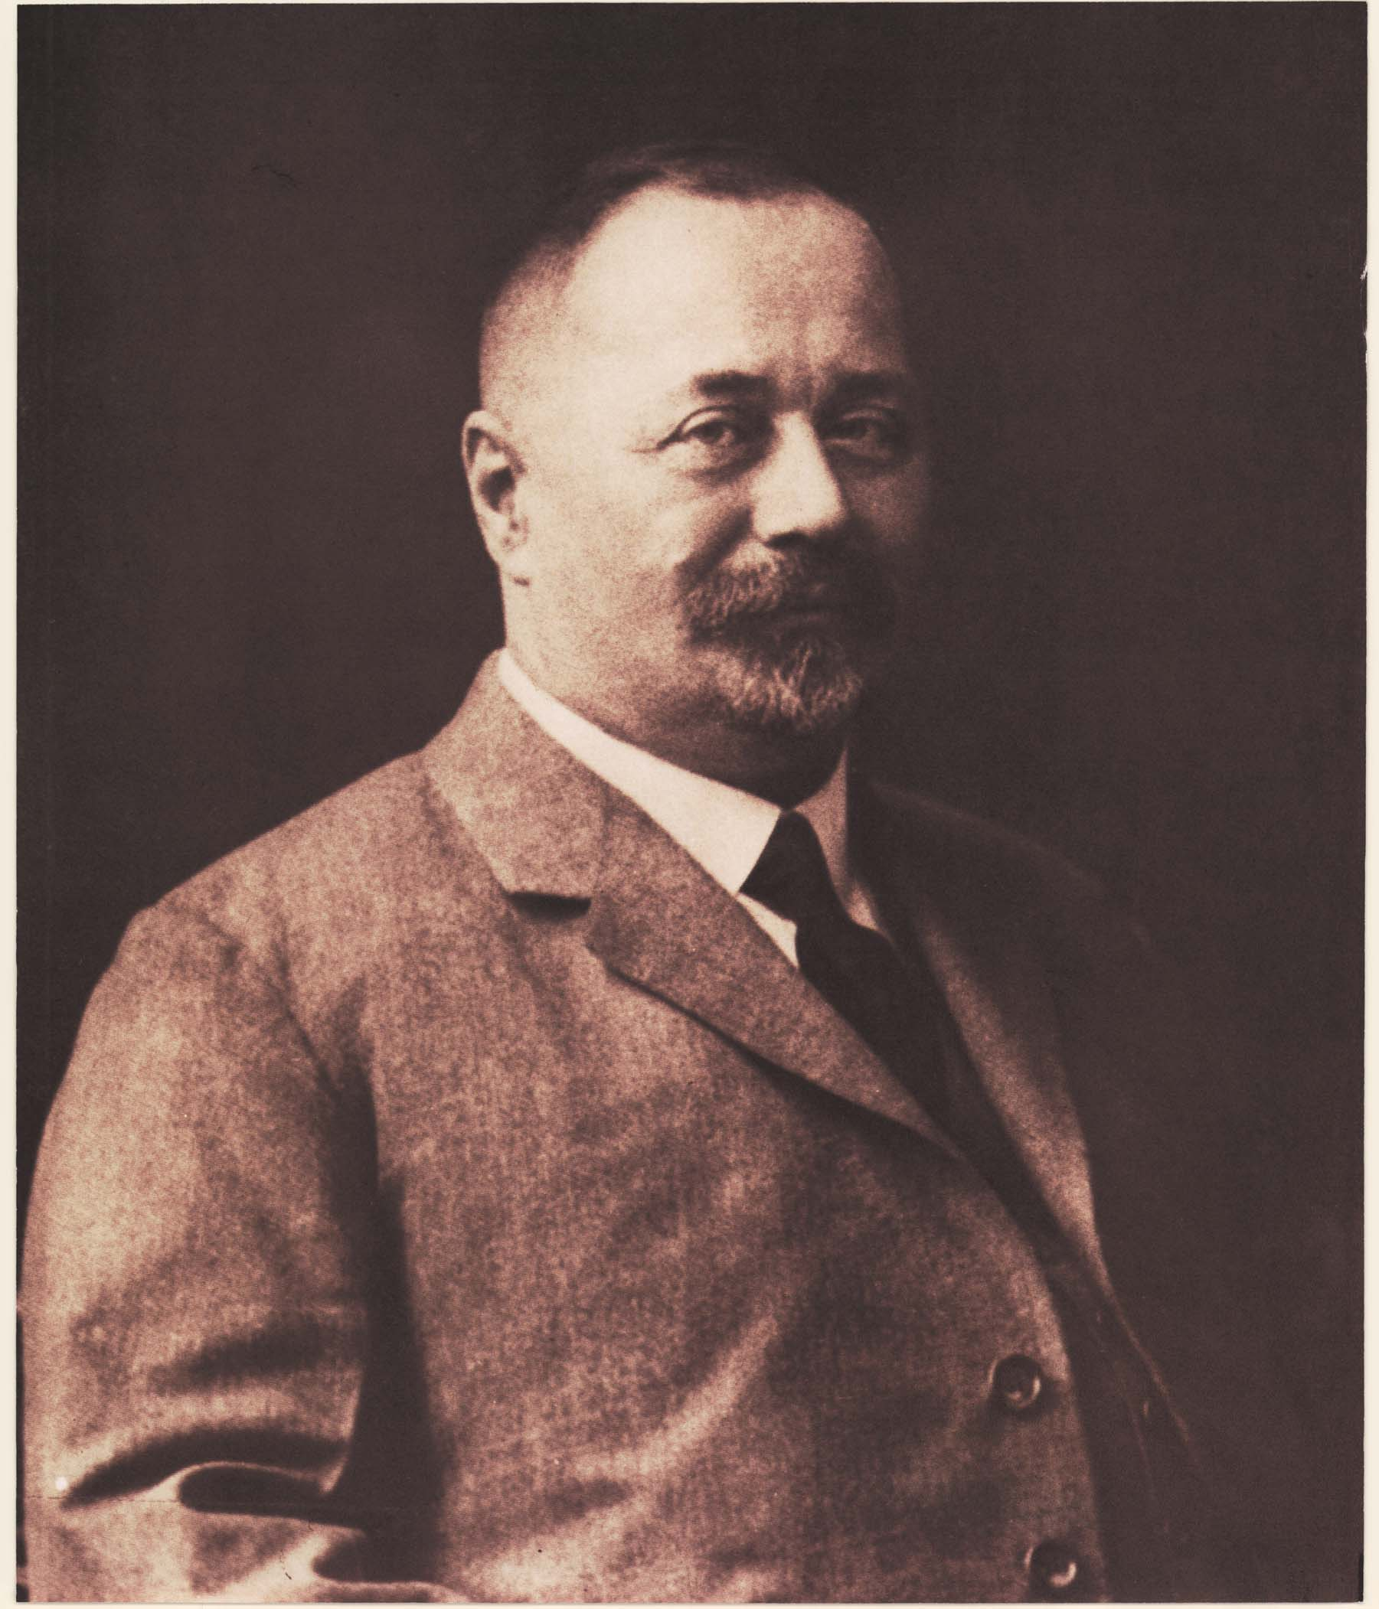
III. GIMNAZIJA OSIJEK

ŽIVOT I POLITIČKO DJELOVANJE STJEPANA RADIĆA
seminarski rad

Predmet: Povijest Učenik: Nera Engler, 4.e
Nastavnik: Katica Degmečić, prof.

Osijek, studeni 2011.

SADRŽAJ
1. UVOD | 3
2. ROĐENJE I PORIJEKLO | 4
3. ŠKOLOVANJE | 5
- 3.1. Školovanje u Zagrebu | 5
- 3.2. Putovanja tijekom gimnazijskih dana | 5
- 3.3. Prva demonstracija i zatvor | 6
- 3.4. Ispit zrelosti i nova putovanja | 7
4. POLITIČKO DJELOVANJE DO OSNIVANJA HPSS | 8
- 4.1. Prva politička parnica i boravak u Pragu | 8
- 4.2. Spaljivanje mađarske zastave 1895. | 8
- 4.3. Akademsko školovanje u Parizu | 9
- 4.4. Rad u Pragu i Zemunu | 9
- 4.5. Političke knjižice | 10
- 4.6. Nova osuda | 11
5. POLITIČKO DJELOVANJE OD OSNIVANJA HPSS | 12
- 5.1. Osnivanje HPSS | 12
- 5.2. Osnivanje Slavenske knjižare | 13
- 5.3. HPSS u Prvom svjetskom ratu | 13
- 5.4. Čuveni govor | 14
- 5.5. Daljnji rad HPSS (kasnije HRSS, a još kasnije HSS) | 16
- 5.6. Koalicija sa Svetozarom Pribićevićem | 17
6. ATENTAT | 18
7. HSS NAKON RADIĆEVE SMRTI | 22
8. ZAKLJUČAK | 24
9. LITERATURA | 25

1. UVOD

Stjepan Radić bio je hrvatski političar i osnivač Hrvatske seljačke stranke. Poznat je po učvršćivanju seljaštva Hrvatske u snažnu političku silu. Kroz cijeli svoj život, suprotstavljao se uniji, a kasnije, i srpskoj hegemoniji u prvoj Jugoslaviji. Poznat je po svojim govorima na političkim sjednicama, ustrajan u zalaganju za ravnopravnost i suverenost Hrvatske. Iako ga se najčešće sagledava kroz prizmu njegove mučeničke smrti nakon ranjavanja u beogradskoj skupštini 1928., koja u drugi plan baca daleko važniju činjenicu da se radi o najvećem hrvatskom političaru prve polovice 20. stoljeća, prosvjetitelju i organizatoru hrvatskog seljaštva i prvom političaru koji je iza sebe okupio najveći dio Hrvata, zbog čega je s pravom nazivan vođom i učiteljem hrvatskog naroda. Radić je međutim bio i mnogo više od toga- prvi je u hrvatsku politiku unio temu ljudskih prava, prvi je počeo govoriti o pravima žena, mirotvorstvu i republikanizmu, a kao prvi diplomirani politolog u Hrvatskoj, s pariškom diplomom, napisao je brojne radove s temama iz politike, gospodarstva, povijesti i kulture.
U ovom seminaru pobliže ćemo proučiti njegov život i političko djelovanje.
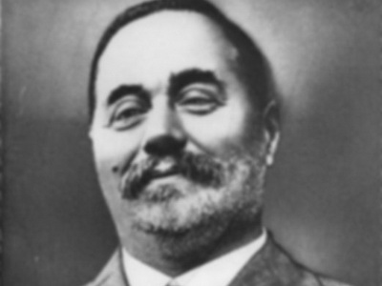

2. ROĐENJE I PORIJEKLO

11.lipnja 1871. godine, u mjestu Trebarjevo Desno blizu grada Siska, rođen je budući hrvatski političar Stjepan Radić. Sam Stjepan bio je deveto dijete kolara Imbre Radića i majke Ane (Jane, rođene Posilović).
I otac i majka bili su nepismeni, no odlikovali su se velikom hrabrošću i snalažljivošću, te domišljatošću. Radićeva Majka bila je veoma pametna žena. Kao mladu djevojku seoski starješina htio ju je udariti batinom jer je prekasno došla raditi. Ona je starješini batinu istrgla iz ruku i potrgala. Zbog toga je osuđena na devet dana zatvora. Nakon izlaska iz zatvora uputila se banu Mažuraniću koju ju je primio i saslušao te nakon toga seoskog starješinu razriješio dužnosti. No, tu njezinoj hrabrosti i odlučnosti nije bio kraj jer je jednom prilikom otišla u Beč kada bi pred carem Franjom Josipom I. zatražila da njezin najstariji sin Andrija bude pušten iz vojske i pomogne ocu prehranjivati mnogobrojnu obitelj. Javno se suprotstavila i zagrebačkom velikom županu Stjepanu Kovačeviću prilikom njegova posjeta martinskoveškoj župi, između ostalog, upitavši ga kako je u Hrvatskom Saboru mogao reći da ima dvije domovine - Ugarsku i Hrvatsku, "kada je domovina isto što i mati, a svaki čovjek može imati samo jednu mater". Te riječi ostale su urezane Stjepanu u pamćenje za cijeli život.
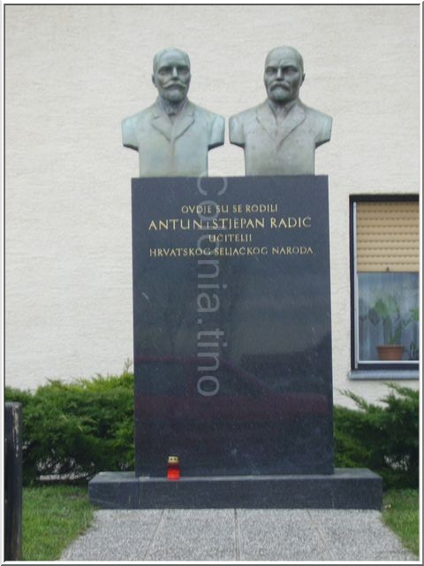
Spomenik Antunu i Stjepanu Radiću u njihovom rodnom mjestu

3. ŠKOLOVANJE

  - 3.1. Školovanje u Zagrebu
Osnovnu školu Stjepan Radić je pohađao u susjednom selu Martinska Ves. Zbog kratkovidnosti, roditelji nisu podržavali njegovu želju da upiše gimnaziju u Zagrebu, stoga se mladi Stjepan obraća starijem bratu Anti. Ante mu prvu godinu školovanja plaća stan, a objedovao je u pučkoj kuhinji Zagrebačkog društva čovječnosti.
Kako je bio izvrstan đak, odličnih ocjena i uzornog vladanja, Nadbiskupsko sirotište u Zagrebu Stjepanu je ponudilo smještaj. No, Stjepanov temperament dovodi ga u sukob s voditeljem sirotišta. Naime, voditelj je tjerao mlađe učenike da starijima čiste cipele, na što je Radić odgovorio da hoće ako ih se lijepo zamoli. Zbog njegove drskosti, voditelj mu je udario šamar, a Radić mu je nepromišljeno uzvratio istom mjerom. Nakon što je slučaj došao do ravnatelja sirotišta, voditelj je bio smijenjen, a Radić je predložen za otpust iz sirotišta na temelju izvještaja okulista Jakopovića prema kojem je Radić trebao oslijepiti za 2-3 godine. Nadbiskup Mihalović, kome je ravnatelj to predložio, odbio je uvažiti tu sugestiju te je Radić nastavio školovanje.

  - 3.2. Putovanja tijekom gimnazijskih dana

Nakon završene treće godine u gimnaziji 1886., Stjepan Radić odlučio je putovati. Krenuo je posve sam iz Zagreba do Koprivnice, Podravinom i Podunavljem do Zemuna i Beograda, a Posavinom natrag u Sisak. Kako sam kaže, „iz Zagreba sam otišao sa 86 novčića, a vratio se sa 32 forinta, premda nisam nigdje novaca molio.“
Na svojim putovanjima bilježio je „što narod misli o gospodi i o vladi i kakvo je seljačko gospodarstvo u kojem kraju, kakve su škole i putovi.“
Već tada, Radić se odlučuje posvetiti politici, na majčino oduševljenje, i očev tihi pristanak. Poslije praznika nastavlja školovanje, no slijede mu nove nevolje. Ovoga puta, našao se u sukobu s razrednikom koji je bio nasilan prema učenicima, a mladi Radić smatrao je svojom dužnošću braniti ih. Ravnatelj, koji se opet umiješao, priznao mu je da ima pravo, ali savjetovao ga je da napusti zagrebačku gimnaziju.
Školovanje je nastavio u rakovačkoj Realnoj gimnaziji u blizini Karlovca, no vratio se nakon godinu dana u Zagreb.
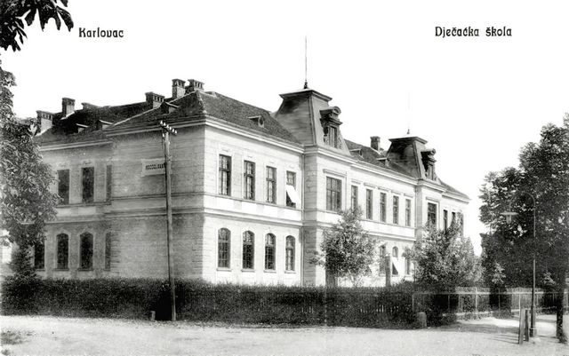Rakovačka realna gimnazija
Nakon petog razreda gimnazije, Radić putuje u slovenske zemlje – Štajersku i Korušku, Kranjsku, Gradišku, a iz Trsta se preko hrvatskog primorja vraća kući. U Ljubljani je posjetio tadašnjega biskupa dr. Misiju, u Gorici nadbiskupa Corna. Prolazeći Vipavskom dolinom, posjetio je u Gradiški glasovitoga slovenskoga pjesnika Simona Gregorčića, kojem je u pravilnom slovenskom izgovoru napamet izrecitirao čitav niz njegovih pjesama.

  - 3.3. Prva demonstracija i zatvor

Sredinom travnja 1888. ban Khuen-Hedervary ukinuo je hrvatsku operu. Radića je ovo posebno ogorčilo i odlučuje nešto poduzeti.
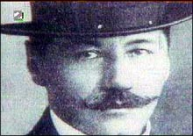Stjepan Radić u mladosti
Kako nije htio uključiti svoj razred u demonstraciju koja bi mogla imati neugodnih posljedica, sam se upućuje 30. travnja 1888. na posljednje prikazivanje Zajčeve opere Nikola Šubić Zrinjski. U jednom dijelu trećeg čina paša Sokolović nudi Zrinskom hrvatsku krunu u sultanovo ime ako mu preda Siget, a Zrinski odgovara: „Hrvatima ne treba kralja, Hrvatima ban je kralj!“ . Radić taj prizor koristi da se tri puta ustane i glasno zaviče „Slava Zrinjskom, dolje tiran Hedervary!“
Naravno, Radić je odmah uhićen i priveden na saslušanje gdje su mu ponudili puštanje ukoliko izjavi da je to rekao u oduševljenju predstavom. Rekavši kako je to učinio isključivo iz dubokog uvjerenja, a ne iz oduševljenja predstavom, Radić je ostavljen u pritvoru i priveden pred sud. Na kraju sudskog procesa, isključen je iz svih srednjih škola i dosuđen mu je izgon iz Zagreba, zbog čega se vraća kući gdje je proboravio oko godinu dana.

  - 3.4. Ispit zrelosti i nova putovanja

U godinu dana koje je proveo kod kuće, Radić je radio sve seljačke poslove, išao kao konjar s konjima noću u šumu, družio se isključivo sa svojim seljacima. Unatoč tome, želio je položiti ispit zrelosti, te od zagrebačkog redarstva dobiva privatno obećanje da mu neće smetati u pripremama. Ispit zrelosti položio je u rakovačkoj Realnoj gimnaziji 1891. i odmah krenuo na nova putovanja.
Preko Like krenuo je u Dalmaciju – iz Metkovića pošao u Mostar, gdje, uz optužbu da širi hrvatsku propagandu, biva izgnan iz Bosne i Hercegovine. Pod redarstveno pratnjom vraća se parobrodom u Rijeku, putuje kroz cijelo Primorje i Gorski Kotar, te, pun jakih dojmova o narodnom životu, u jesen 1891. dolazi na sveučilište, studirati pravo u Zagrebu.
Želeći se spremiti za javni život, moli političke prvake kao što su Rački, Smičiklas i mnogi drugi da mu pomognu. Od njih doznaje najvažnije događaje novije hrvatske političke povijesti, saznaje mnogo o postanku hrvatsko-ugarske nagodbe i čitavom odnosu prema Beču i Pešti.
Na sveučilištu druži velike sastanke na kojima je kolegama ponavljao ono što bi čuo od velikih političara.
Između prve i druge godine na sveučilištu putuje i u Prag te u Bavarsku i Wurttemberg, gdje upoznaje njemačku visoku umjetničku kulturu.

4. POLITIČKO DJELOVANJE DO OSNIVANJA HPSS

4.1. Prva politička parnica i boravak u Pragu

23. srpnja 1893., Radić biva poslan u Sisak da zastupa sveučilište na proslavi tristote godišnjice bitke kod Siska. Razjaren zdravicom mađaronskog načelnika Fabca Khuenu Hedervaryju, on ustaje i prosvjeduje: „Mi ovdje slavimo tristogodišnjicu pobjede hrvatskoga bana, a ne slavimo desetogodišnjice pašovanja madžarskoga husara, koji se sam u saboru nazvao tim imenom i još rekao da se ponosi tim nazivom.“ Za ovo, Radić je osuđen na 4 mjeseca strogog zatvora, koji je odslužio u Petrinji. U zatvoru, Stjepan Radić naučio je češki, i odmah nakon toga pošao je u Prag nastaviti studij.
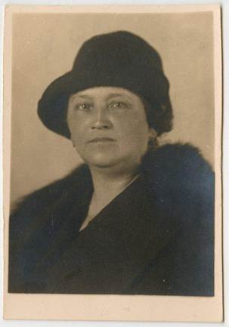Portret Marije Dvorak
U Pragu, u akademskom društvu Slavija drži tečajeve ruskog i hrvatskog jezika te se sprijateljuje s mnogim važnim Česima.
Krajem 1894., na jednom izletu, upoznaje svoju buduću suprugu, maturanticu učiteljske škole, Pražanku Mariju Dvorak. S njom se vjenčao u Pragu 1898.
Krajem 1894. došao je u sukob s policijom, a nakon deset dana zatvora protjeran je iz Češke i austrijskog dijela Monarhije. Početkom 1895. postao je student prava u Budimpešti.

4.2. Spaljivanje mađarske zastave 1895.
Prilikom dolaska Franje Josipa I. u Zagreb 1895., grupa hrvatskih studenata, među kojima i Stjepan Radić, organizira javno spaljivanje mađarske zastave. Radićev zadatak bio je zadržati zapovjednika redarstva Jovanovića i objasniti mu kako mađarskoj zastavi nije mjesto na hrvatskom teritoriju, te kako mađarsku zastavu pale kao protest protiv nezakonite mađarske prevlasti, a ne kao uvredu mađarskomu narodu.
Premda su im predviđane godine i godine Lepoglave i Mitrovice, studenti su osuđeni na 2-6 mjeseci zatvora (Radić konkretno je dobio 6 mjeseci u Bjelovaru). U zatvoru, Radić uči francuski jezik.

4.3. Akademsko školovanje u Parizu

Kako mu je nakon incidenta sa mađarskom zastavom zabranjen daljnji studij na području Austro-Ugarske, Stjepan Radić odlučuje otputovati u Rusiju. Kako je sam volio govoriti, tu se zbio događaj gdje mu je ljubav spasila život. Naime, u Rusiji se spremala krunidba cara Nikole II. Radić je trebao stići upravo na samu ceremoniju, no putem je skrenuo u istočnu Moravsku da se na jednoj željezničkoj stanici vidi sa svojom zaručnicom (Marijom Dvorak). Zbog tog susreta, zakasnio je na krunidbu, gdje je došlo do komešanja gomile. Smrtno je stradalo oko 10 tisuća ljudi, a teško je ranjeno još i više.
Nakon toga, Radić odlučuje otići u Slobodnu školu političkih znanosti (Ecole libre des sciences politiques) u Parizu. Prije odlaska, s istomišljenicima pokreće u Pragu „Hrvatsku misao“, u kojoj objavljuje prvi važniji programatski članak, „Hrvatski ideali“.
1899., nakon vjenčanja s Marijom Dvorak, putuje u Pariz, gdje, živeći u oskudici, u pet mjeseci završava akademsko školovanje.

4.4. Rad u Pragu i Zemunu

U srpnju 1899., Radić dolazi u Prag, gdje nastavlja život kao češki publicist. Tu stanuje u susjedstvu budućeg predsjednika Čehoslovačke Massaryka, tada sveučilišnog profesora i s njim se sprijateljuje. Piše brojnim češkim listovima, a jedno je vrijeme i član redakcije tjednika Samostalnost u kojem se bavi vanjskom politikom. Osim u novinama piše i nekoliko knjiga na češkom jeziku (Suvremena Hrvatska, Slobodna škola političkih znanosti u Parizu, Južni Slaveni, Razmišljaji iz međunarodne politike). U tome je toliko uspješan da ga je najstarije češko književno društvo Svatobor priznalo za češkog književnika. Kada je počeo pisati za časopis Radikalni listy od redarstva dobiva nalog da smjesta napusti Prag i austrijsku polovicu Austro-Ugarske. Od kolovoza 1900. do kraja 1901. Stjepan Radić boravi u Zemunu.
Rađaju mu se kćeri Milica (1900.) i Mira (1901.). Radić u Zemunu radi kao dopisnik nekoliko čeških i pariških listova, boravi u Beogradu, surađuje u Srpskom književnom glasniku. Kasnije se kraće vrijeme zadržava u selu Končanica, gdje zbog nagovaranja seljaka da glasaju za opoziciju završava u zatvoru. Početkom 1902. dolazi u Zagreb i otvara knjižaru-papirnicu. Tu knjižaru je zadržao i nakon što je otvorio "Slavensku knjižaru St. i M. Radić" u Jurišićevoj 1. Knjižara u središtu grada i "Seljačka tiskara d.d." omogućile su Radiću opsežnu izdavačku djelatnost nakon 1. svjetskog rata.
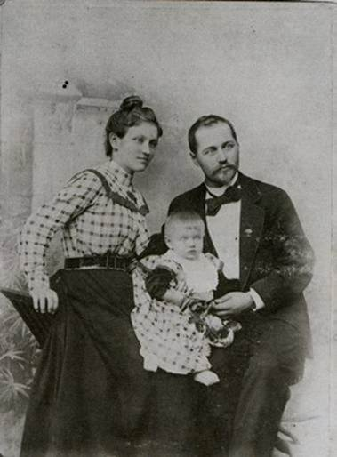Stjepan i Marija Radić s kćeri Milicom

4.5. Političke knjižice

Stjepan Radić za vrijeme svog boravka u Zemunu piše knjižicu Kako ćemo iz našeg zla u dobro koje se smatra jezgrom socijalnog programa budućeg HSS-a. Knjižicu je dao tiskati o svom trošku (u Sisku tiskom Janka Dujaka, u 3000 komada), a ubrzo po objavljivanju bila je zaplijenjena.
U jesen 1902. izdaje knjižicu (ponovno o svom trošku) pod naslovom Najjača stranka u Hrvatskoj, u kojoj je obradio misao da je ta najjača stranka hrvatsko seljaštvo, kojeg treba organizirati kako bi imao i stvarni politički utjecaj. I ova knjižica biva zaplijenjena, ali srećom, do tada je već gotovo sve primjerke razaslao. U istom razdoblju nastavlja izdavati mjesečnik u slavenskom duhu, „Hrvatska misao“, koji je već s istomišljenicima izdavao 1897. u Pragu.

  - 4.6. Nova osuda

1902. u Zagrebu izbijaju protusrpski prosvjedi izazvani člankom u zagrebačkom listu Srbobran, pretiskanom iz beogradskog lista „Srpski književni glasnik“ pod naslovom Rat do istrage (uništenja). Gledajući kako razbijaju trgovinu jednog Srbina preko puta njegove kuće, Radić izlazi pred narod i održava kratak govor:
„Naši nam Srbi, doduše, svojim prkosom i svojim madžaronstvom dosta smetaju, ali oni su naša braća i zato nije čovječno, ni politički mudro, protiv njih ovako postupati. Mađari, naprotiv, s kojima imamo državnopravni ugovor, po kojemu u Hrvatskoj ima vladati samo hrvatski jezik i vijoriti se samo hrvatska zastava, krše taj ugovor i žele učiniti od nas Hrvata svoje roblje. Ako, dakle, hoćete protestirati protiv bezakonja i nasilja, ima dosta prilike, na primjer na državnom kolodvoru, gdje su sve sami protuzakoniti mađarski natpisi. Vi, koliko vas ima, možete igrajući se skinuti sve one protuzakonite napise, metnuti ih u škrinju i poslati u Peštu Kossuthu i Tiszi da ih sebi objese na nos."
Masa je nakon tog govora htjela nasrnuti na Radića, no nakon što su neki mladići ipak uspjeli spriječiti napad, odlazi na željeznički kolodvor skinuti mađarske natpise. Zbog ovog govora Radić je uhićen i nakon jednomjesečne istrage osuđen na 6 mjeseci tamnice.
Radić je još 1902. postao je tajnik saborskog kluba Udružene opozicije, ali uskoro se razišao s vodstvom oporbe koja je odbila unijeti naziv "seljačka" u naziv stranke.

5. POLITIČKO DJELOVANJE OD OSNIVANJA HPSS

  - 5.1. Osnivanje HPSS

Stjepan Radić s bratom Antunom, Benjaminom Šuperinom, Svetimirom Korporićem, Milano, Krištofom i Ivanom Gmajnerom osniva Hrvatsku pučku seljačku stranku 1904., i biva izabran za privremenog predsjednika.
Iste godine Radić se kandidirao u petrinjskom izbornom kotaru, ali nije pobijedio jer je visok imovinski cenzus isključio najveći dio seljaka s izbora.
Na prvoj glavnoj godišnjoj skupštini HPSS 1905. u Zagrebu, Stjepan Radić je jednoglasno izabran za predsjednika stranke. Na saborskim izborima 1906. HPSS je doživjela neuspjeh. Nakon izbora Stjepan Radić sazvao je 2. glavnu godišnju skupštinu na kojoj su doneseni zaključci o stranačkoj članarini i pokretanju "Doma" u izdanju Hrvatske pučke seljačke tiskare, osnovane 1907. Radi silnoga posla s organizacijom stranke i uređivanjem „Doma“, prestao je pisati u češke, ruske i francuske novine, no nastavio je održavati kontakte, pogotovo s češkom.
Na izborima 1908. HPSS je postigla uspjeh. Svoju je prvu izbornu pobjedu Stjepan Radić zabilježio u Ludbregu, ali je u to vrijeme bio u zatvoru zbog teksta Zakletve kandidata HPSS koji je objavio "Dom".
Na izborima 1910. HPSS je postigla veliki izborni uspjeh, a Stjepan Radić je opet pobijedio u Ludbregu. Ban Tomašić privolio je Radića na kratkotrajnu suradnju za sastav saborske većine. Njega je silno zanimao seljački program i to ne onako kako je napisan, nego kako bi ga Radić danas-sutra u praksi provodio. Zato je imao s njim dugih razgovora, koji su na koncu završili tako da je ban Tomašić i u Peštu i u Beč izvjestio da seljačka stranka, premda je protiv militarizma i za švicarski referendum, nije nikakva prevratna stranka, nego da je u kulturnim pitanjima konzervativna, u političkim liberalna, u socijalnim radikalna, označujući točno način i metodu kako se koje pitanje ima riješiti. Uskoro počinju proganjanja članova HPSS, a Radiću se prijeti uhićenjem.
Na izborima 1911. je HPSS osvojila osam zastupničkih mjesta u Saboru, a na izborima 1913. samo tri.

Zanimljivo je spomenuti na koji je način Radić pronalazio članove svoje stranke. On je to opisao ovako: "Ja sam, uz ostalo, spomenuo da sam, putujući hrvatskim zemljama, često pitao seosku djecu ima li u njihovu selu takav čovjek koji ni kod seoskoga Židova ne pije, niti se općinskoga bilježnika boji, a ufa se i popu prigovoriti, koji, nadalje, dobro gospodari i svačiju djecu voli. Kad su mi djeca poslije kratkog vijećanja otkrila takva čovjeka, ja bih pošao k njemu na konak, i ako sam vidio da je taj čovjek još i pismen, da je prijatelj škole i da njegova žena jede s njime za stolom, onda sam ga zabilježio kao budućega svoga suosnivača Seljačke stranke."

  - 5.2. Osnivanje Slavenske knjižare

Po preporuci Franje Sodomke, prijatelja iz Češke koji mu je savjetovao da se pored pisanja knjiga bavi i njihovom prodajom, Stjepan Radić osniva knjižaru i papirnicu pod nazivom „Slavenska knjižara“. U studenome 1911. počinje s radom, ali to se poklopilo s iznenadnim raspuštanjem Hrvatskog Sabora, nakon čega Radića uhićuje policija i odvodi ga u Osijek, gdje ostaje do kolovoza 1912.
Vraćen je u Zagreb i pušten na slobodu, a u to vrijeme njegova supruga Marija rađa četvrto dijete, zbog čega jedno vrijeme knjižaru vode sam Radić i njegove dvije kćeri – Milica (12) i Mira (10).
Potpuno nevin Radić opet završava u zatvoru nakon atentata na komesara Cuvaja. Optužen je za umiješanost u atentat za kojeg nije ni znao da će biti izveden niti je poznavao izvršitelja. Kako mu nisu mogli dokazati krivnju ponovno je na slobodi.

  - 5.3. HPSS u Prvom svjetskom ratu

Uoči Prvog svjetskog rata HPSS surađuje s HSP, a kasnije s frankovcima.
U kasnu jesen 1913. bili su saborski izbori pod komesarom Cuvajom, kod kojih su se sve gospodske stranke složile protiv Seljačke stranke, pa je zato ona dobila samo 3 mandata, premda je okupila oko 17.000 glasova. Kojih desetak mandata izgubila je samo sa dvadesetak glasova, tako i Veliku Goricu, gdje je pao dr. Ante Radić. Saborskoj većini Hrvatsko-srpske koalicije kao da ni to nije bilo dosta, pa su Radićev izbor u Ludbregu dva puta poništili. Svaki put bi bio ponovno izabran, prvi put u travnju 1914., a drugi put 28.6.1914., na dan sarajevskog atentata. Upravo kad je bio proglašen rezultat Radićeva izbora, u Ludbreg je stigao brzojav o toma tentatu. Sam Radić osudio je atentat, a narod ga je osuđivao još oštrije od njega, govoreći da radi dvoje ljudi nije pravo krenuti u rat gdje će umrijeti tisuće, pa i milijuni. Tu je Radić prvi puta posve jasno vidio kako je u velikim stvarima mišljenje prosvijećenoga radničkog naroda dublje i šire od mišljenja čak i najvećih umnika.
Radić je, unatoč svojoj kratkovidnosti, proglašen sposobnim za vojsku. Srećom, uspio je dobiti natpregledbu koju su obavili mađarski i njemački liječnik. Pošteni liječnici donijeli su izvješće kako Radić nije sposoban za borbu. Premda nije imao nikakvih veza ni s domaćim vojničkim krugovima, ni s političkom emigracijom u inozemstvu, ipak je u svojim saborskim govorima još od 1915. nazvao Antantu savješću Europe, a SAD savješću Antante.
Na jednoj povjerljivoj konferenciji u Pragu, u travnju 1918., na sastanku opozicijskih stranaka Monarhije, Radić je u polusatnom govoru izložio kako je kod Hrvata propala bečka i peštanska politika, da je posve nestalo vjere u Austriju, kao i u Mađarsku, te da su posve spremni prihvatiti ujedinjenje sa Srbijom i Crnom Gorom, ali samo na temelju potpune i stvarne ravnopravnosti.

  - 5.4. Čuveni govor

Na osnivačkom sastanku Narodnog vijeća Slovenaca, Hrvata i Srba u Zagrebu 5. listopada 1918. pristupanje je najavila i HPSS. Kasnije je Stjepan Radić postao članom Središnjeg odbora Narodnog vijeća SHS. U studenom 1918. na sjednici Narodnog vijeća suprotstavlja se centralističko-hegemonističkom načinu ujedinjenja južnoslavenskih zemalja .

Tada je izgovorio neke od svojih najpoznatijih rečenica:

"Govorim zato da izvršim svoju dužnost i da se poslužim svojim pravom, a i zato da pokucam na važu savjest, da nemate kasnije izgovora da vam nitko nije pokazao ponora u koji hoćete da strovalite sav nas narod, a napose narod hrvatski.
(…)
Gospodo!
I ne samo da se ni jedan govornik nije nimalo sjetio Hrvatske ni Hrvata,nego se svi govornici natječu u tome da Hrvatsku izbrišu i poruše, da nas Hrvate najprije potisnu, a onda i pregaze...
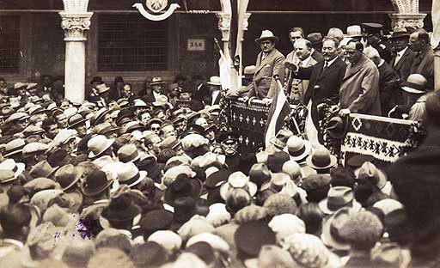
Stjepan Radić drži govor

(…)
Još nije prekasno!
Ne srljajte kao guske u maglu!
Ne zaključujte jedinstvene vlade s Kraljevinom Srbijom već zato, jer, eto, u ime Kraljevine Srbije nema tu nikoga, ništa, osim taj jedan brzojav, a i taj predstavlja nešto drugo nego vi. Najstrašnija je stvar, najveći grijeh i najveća politička pogreška svoj rođeni narod stavljati pred gotove činjenice, to jest voditi
politiku po gospodskoj volji, bez naroda i protiv naroda.
(…)
Ako to ne vjerujete, dao Bog svima poživjeti toliko-i to neće biti dugo-da vidite kako će hrvatski narod u svojoj republikanskoj i čovječanskoj svijesti vas otpuhnuti baš u času kad ćete misliti da se narod smirio, a vi ste ga dobro zajahali."

Bio je izabran u delegaciju koja je išla u Beograd, ali je odbio ići. Radić nije prihvatio čin ujedinjenja, smatrajući ga nelegitimnim. Krajem 1918. otvoreno je isticao svoj republikanizam. Početkom 1919. saziva izvanrednu glavnu skupštinu HPSS, s koje su upućene javne optužbe režimu. Središnji odbor HPSS zahtijeva hrvatsku neutralnu seljačku republiku i odlučuje da taj zahtjev uputi Wilsonu.

  - 5.5. Daljnji rad HPSS (kasnije HRSS, a još kasnije HSS)

U veljači 1919. Radić se obraća Mirovnoj konferenciji u Parizu memorandumom, u kojem zahtijeva za hrvatski narod pravo na samoodređenje i izražava da Hrvatska slobodnom voljom stupi u ravnopravnu federativnu zajednicu sa Srbijom i Crnom Gorom.
Od ožujka 1919. do studenog 1920. ponovno je u zatvoru ili pod istragom, a na dan izbora za Konstituantu (8. studenog) amnestiran je. Već 8. prosinca 1920. promijenio je naziv svoje stranke u Hrvatska seljačka republikanska stranka. Na izborima za Konstituantu, od svih hrvatskih stranaka, HRSS je dobila najviše glasova.
Kao odgovor vladinu nacrtu ustava, HRSS je donijela Ustav Neutralne seljačke republike Hrvatske, prihvaćen na sjednici republikanske zastupničke većine banske Hrvatske 9. travnja 1921. u Zagrebu. Nakon donošenja Vidovdanskog ustava, Radić započinje okupljanje hrvatskih stranaka u Hrvatski blok, radi suprotstavljanja centralizmu.
Na izborima 1923. HRSS je postala druga politička stranka u državi i ušla je u oporbeni Federalistički klub sa Slovenskom ljudskom strankom i Jugoslavenskom muslimanskom organizacijom. Radikali su 1923. s Radićem zaključili Markov protokol, ali nepoštivanje sporazuma prisililo je Radića da objavi tekst Markova protokola. U srpnju 1923. Radić putuje u London. Boravak u Londonu nije ispunio njegova očekivanja. Krajem 1923. stigao je u Beč. Ubrzo je postao svjestan da mu je preostao samo ulazak u Narodnu skupštinu. U ljeto 1924. boravio je u Moskvi, gdje je svoju stranku učlanio u Seljačku internacionalu.
Po povratku u Zagrebu u siječnju 1925. uhićen je i predan sudu. Pušten je tek nakon što je njegova stranka (27. ožujka 1925.) dala izjavu u beogradskoj Narodnoj skupštini da priznaje monarhiju, centralistički Vidovdanski ustav, postojeći državni poredak i to nakon što je HRSS promijenila ime u HSS (Hrvatska seljačka stranka). Već u studenome (zbog nove orijentacije) Radić ulazi u Pašićevu vladu kao ministar prosvjete. Nakon nekoliko oštrih istupa, Radić se 15. travnja 1926. povukao s ministarskog mjesta. U veljači 1927. i ostali ministri iz HSS napuštaju vladu. Na parlamentarnim izborima 1927. je HSS dobila mnogo manje glasova nego na izborima 1925.

  - 5.6. Koalicija sa Svetozarom Pribićevićem

U veljači 1927. ponovo je u oporbi i tada sklapa koaliciju sa Samostalnom demokratskom strankom pod vodstvom Svetozara Pribićevića. Tako nastaje Seljačko-demokratska koalicija kojoj je Radić bio na čelu.
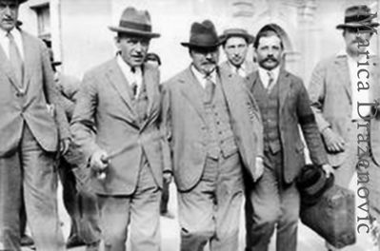Stjepan Radić i Svetozar Pribićević
Godinu dana kasnije (1928.) dobio je mandat ali nije sastavio vladu. Na skupštinskim zasjedanjima Radić zahtijeva slobodne izbore i reviziju ustava.

6. ATENTAT

Velikosprski političari uviđaju da im Stjepan Radić postaje opasan politički protivnik te organiziraju, u dogovoru s kraljem Aleksandrom I. Karađorđevićem, atentat na Radića i hrvatske zastupnike u Skupštini. Dana 20.6.1928. održao se sastanak Narodne skupštine. Uoči odlaska, Stjepan Radić izjavio je: „Mogu me ubiti, ali moj duh neće“.
Sjednica Skupštine je počela u 9:45 s prosvjedima jer su na prošloj sjednici zastupnici NRS,Tomo Popović,Puniša Račić i Joca Selić, prijetili ubojstvom.Uprvoj klupi Skupštine sjedili su :Stjepan Radić,Ivan Pernar,Ivan Granđa,Svetozar Pribičević i Đuro Basariček.
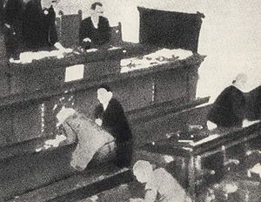Atentat u Narodnoj skupštini
Prvi govor u Skupštini tog dana je održao veleposjednik iz Križpolja, Ante Pavlović. Unio je vedrinu i humor u zagušljivu atmosferu, ali je, ujedno, izazvao i nadvikivanje. Nakon njega, za govornicu je izašao zastupnik Narodne radikalne stranke, Puniša Račić. On je i prije bio poznat kao temperamentan govornik, te je izazvao upadice zastupnika oporbe. Isticao je kako je on doprinio stvaranju države. Sukob je nastao kad je on uzviknuo: „Za ovu zemlju ja sam i svoju krv prolio!“, na što ga je dr. Ivan Pernar ironično upitao da kaže koliko je litara prolio, da mu nadoknade u zlatu.
Nakon Radićevog objašnjenja da „hoće s Beogradom, ali neće pod Beogradom“ i izjava da je sudstvo u Srbiji korumpirano, nastao je sukob između Račića i zastupnika HSS-a Jakova Jelušića, koji je vikao da Račić laže. Račić mu nije ostao dužan, te mu je rekao da „zašuti ili će da ga ubije“.
Naskoro je opet došlo do sukoba između Hrvata i demokratskoga zastupnika vojvode Lune Jovanovića. Lune je Radićevcima prijetio i pozivao ih: „Priđite k meni, ako smijete!“ Nato je u dvorani nastala silna buka, a Hrvati su vikali: „Oho! Lune prijeti. To je Čaruga!“ Predsjednik Skupštine je zaprijetio da će prekinuti sjednicu.
Nova je buka nastala, kad je Tomo Popović doviknuo Hrvatima: „Ja se vas ne plašim. Ja ću vam kazati isto, što sam i jučer kazao. Ako vaš vođa Stjepan Radić, koji bruka hrvatski narod, i dalje produži vrijeđanjem, ja vam jamčim, da će pasti njegova glava! Ja vam, gospodo, to kažem i ja od toga ne bježim. Ja vam to jamčim. Radić je većinu nazvao stokom. A ja mu kažem, da je on sa svojim nedresiranim i nevaspitanim poslanicima stoka!“
Predsjednik je Popovića radi ove prijetnje kaznio pismenim ukorom. Iza toga je uzeo riječ Puniša Račić, koji je uz ostalo rekao i tu prijetnju: „Izjavljujem pred vama svima, da nigda srpski interesi, kad ne pucaju puške i topovi, nisu više bili dovedeni u opasnost nego li sada. Gospodo! I kao Srbin i narodni poslanik, kad vidim opasnost prema svojoj naciji i otadžbini, otvoreno kažem, da ću upotrijebiti i drugo oružje, koje treba da zaštiti interese srpstva. Ima nekoliko godina, otkad je trebalo, da se naša država konsolidira. Kad je trebao naš narod da iskoristi, što je stekao u ratu svojim junaštvom i vjernošću prema saveznicima, dotle je jedan dio našega naroda upotrebljavao najgore klevete, da smeta sređivanje te izdaje interese našega naroda i ove naše države.“ Tijekom govor prekidao ga je Svetozar Pribičević konstatirajući da Europa mora da zna da se ovdje prijeti oružjem. Tečajem govora Puniše Račića digla se u dvorani velika graja. Kad je pak dr. Ivan Pernar doviknuo radikalima: „Opljačkali ste begove!“, izašao je Puniša Račić iz svoje klupe na desnici, je pošao na govornicu sučelice Hrvatima. Tu je ruku stavio u džep, gdje je imao revolver, te se okrenuo prema predsjedniku Ninku Periću i rekao mu: „Tražim, g. predsjedniče, da Pernara kaznite. Ako me vi ne zaštitite, sam ću ga kazniti!“
Na tu prijetnju nastade u dvorani vika. Čuju se prosvjedi pojedinih zastupnika. Ali Račić nastavi s prijetnjom riječima: „Tkogod bude pokušao, da se stavi između mene i Pernara, poginut će!“
U tom času izvadi Puniša Račić iz džepa svoj revolver (parabelum). Ministar Vujičić, koji je sjedio u ministarskoj klupi iza Račića, uhvatio ga je za ruku s namjerom, da spriječi pucanje. Istodobno je priskočio i ministar Kujundžić s jednakom namjerom. Ali Račić, koji je veoma jak čovjek, otrgne se ministrima. Točno u 11 sati i 25 minuta strahovit pucanj iz parabeluma odjekne u dvorani. Tane je pogodilo dr Pernara jedan centimetar iznad srca. Kada se Pernar srušio na klupu, naperio je Račić svoj parabelum na Stjepana Radića. To je opazio dr. Đuro Basariček, koji je skočio preko stenografskoga stola, da Račiću spriječi namjeru. Ali Račić se naglo okrene prema Basaričeku, na kojega ispali parabelum. Tane pogodi Basaričeka u slabine tako, da je izašlo na lijevu lopaticu, te je Basariček odmah onesviješten pao na pod. Međutim je pred Stjepana Radića dojurio Ivan Granđa, da ga zaštiti svojim tijelom. No Račić opet ispali parabelum, te pogodi Granđu u ruku. Čim se Granđa srušio, nacilja Račić stoičkom mirnoćom na Stjepana Radića, kojega tane pogodi u trbuh. Sad je prema Puniši Račiću skočio Pavle Radić. Ipak se Puniša nije zbunio, nego je Pavlu Radiću dobacio: „Ha! Tebe sam i tražio!“ I mirno nacilja parabelum na Pavla Radića, kojega pogodi jedan centimetar ispod srca tako, da se Radić odmah onesviješten srušio na pod. Kako je Svetozar Pribičević sjedio u klupi tik Stjepana Radića, držalo se, da će Puniša Račić šesti hitac opaliti na Pribičevića. To se ipak nije dogodilo, nego je Puniša iza tolikoga krvoprolića posve sabrano s revolverom u ruci izašao iz dvorane kroz tzv. ministarsku sobu. Vidjelo se, da Puniša puca samo na hrvatske narodne zastupnike. Njegovi su hitci slijedili u razmacima od nekoliko časaka tako, da se cijeli zločin Puniše Račića zbio u jednoj – i to nepunoj – minuti.
Neki su ministri za toga pucanja sagnuli svoje glave pod klupe, jer nisu znali, neće li na pucnjavu Puniše Račića odgovoriti pucnjavom hrvatski zastupnici. Pod klupe se zaklonila i većina narodnih zastupnika. Kad je prestala pucnjava, prišlo je ranjenicima u pomoć nekoliko zastupnika, koji su po zvanju bili liječnici. Drugi se zastupnici brzim koracima udaljiše iz Narodne skupštine. Ova je krvava drama tako strašno djelovala na sve zastupnike Seljačko-demokratske koalicije, da se činilo, kao da su izgubili dar govora. Naročito je Pribičević bio sav uplašen i gotovo shrvan od užasa. Stjepan Radić je neko vrijeme išao sam do hodnika, ali tu je posrnuo i srušio se; zato su ga njegovi drugovi smjestili u automobil, koji ga je odvezao u bolnicu. Onamo su preveženi također Granđa i dr. Pernar.
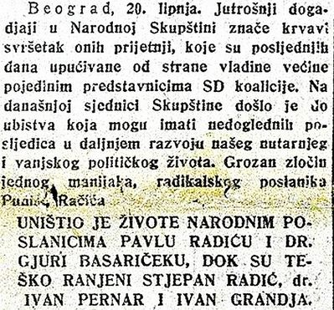Izvadak iz članka novina nakon atentata
Stjepan Radić je nakon atentata i operacije osamnaest dana proveo u beogradskoj bolnici. U Zagreb se vratio 8. srpnja. Oporavljao se u obiteljskoj kući u Hercegovačkoj ulici (danas broj 131).
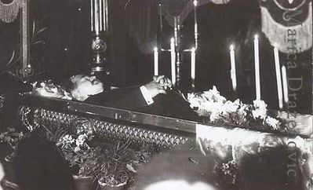
Stjepan Radić na odru
Umro je 8. kolovoza 1928. od posljedica ranjavanja. Sahranjen je 12. kolovoza 1928. na Mirogoju, ispraćen pogrebnom povorkom u kojoj je bilo više od 60.000 ljudi.
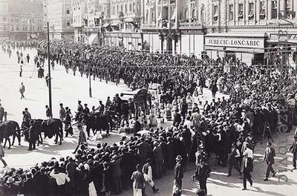
Pogrebna povorka u čast Stjepanu Radiću

7. HSS NAKON RADIĆEVE SMRTI

Ubrzo nakon uspostave NDH, totalitarni ustaški režim zabranjuje rad HSS-a, kao i svih drugih stranaka. Među dužnosnicima stranke (a i među običnim članstvom) dolazi do raskola na tri struje: tzv. "'Sredinski dio" propovijeda nedjelovanje i čekanje, desno krilo aktivno surađuje s ustaškim režimom, a lijevo krilo sudjeluje u Narodnooslobodilačkom pokretu (NOP).
Godine 1980. osnovan je Središnji odbor HSS-a u emigraciji.
Godine 1989., u okviru snažnog pokreta za pluralizam i demokraciju u Hrvatskoj, javljaju se dvije skupine starih članova HSS-a, koje uz nekoliko mlađih ljudi rade na obnovi stranke u domovini. Jedna skupina organizira 20. studenog 1989. obnoviteljsku/osnivačku skupštinu. Za predsjednika je izabran dr. Nikica Novaković, za prvog potpredsjednika Ivan Zvonimir Čičak, za drugog Tomislav Jugović. Stranka biva legalizirana u veljači 1990, zajedno s drugim novoosnovanim strankama (HSLS, HDZ idr.).
Između Novakovića i Čička ubrzo dolazi do sukoba. 24. ožujka 1990. Skupština HSS-a osuđuje odluku Novakovića o pristupanju Koaliciji narodnog sporazuma, te ga smjenjuje i za predsjednika izabire Čička. Novakovićevi pristaše odriču legitimnost te skupštine, pa se tako na prvim slobodnim izborima u travnju i svibnju 1990. pojavljuju dvije skupine koje nose isto ime. Čičkov HSS sudjeluje u koaliciji s HDZ-om; ne osvajaju nijedan mandat, dok Novakovićev HSS osvaja tri mandata.
16. listopada 2002. HSS je primljen u članstvo Europske pučke stranke sa statusom promatrača.
Nakon neuspjeha na parlamentarnim izborima 2003. godine, predsjednik Zlatko Tomčić uspio je izolirati nezadovoljnike. Kada se međutim trend opadanja nastavio na lokalnim izborima 2005., dolazi do smjenjivanja Tomčića. Novi predsjednik postaje Josip Frišćić. Nakon potpisivanja koalicije s HDZ-om na državnoj razini i ulaska HSS-a u Vladu pojavili su se problemi oko toga dali će HSS-ovo biračko tijelo podržati savez s HDZ-om. Nakon lokalnih izbora 2009. godine HSS je osvojio manji brojk župana nego prije pa su se u javnosti pojavili znakovi kako unutar HSS-a raste nezadovoljstvo načinom vođenja politike HSS-a. Kod formiranja nove Vlade na čelu s Jadrankom Kosor određeni broj članova predsjedništva HSS-a usprotivio se stranačkom predsjedniku te su tražili da HSS ne odustane od ministra poljoprivrede. Ti sukobi su rezultirali suspenzijom potpredsjednice stranke i predsjednice Kluba zastupnika HSS-a u Saboru Marijane Petir koja je kasnije i smijenjena s mjesta predsjednice Kluba zastupnika dok se odluka časnog suda još očekuje. Nakon tih otvorenih sukoba počele su ozbiljne rasprave u javnosti i medijskim krugovima o mogućoj promjeni stranačkog vodstva kao i o frakcijama u HSS-u.
Ne računajući početno razdoblje obnove rada HSS-a u Hrvatskoj 1989.-1991. godine, HSS je u 102 godine svoje povijesti imao samo šestoricu predsjednika. Od toga su čak trojica vršili svoju dužnost do smrti: Radić je bio ubijen, a Maček i Krnjević do prirodne smrti.
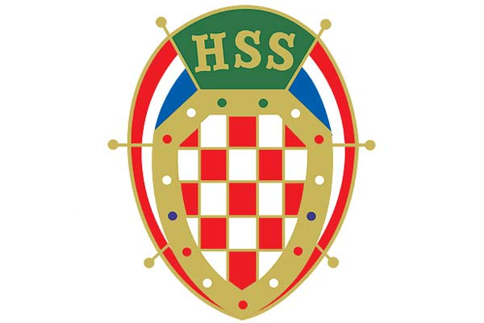
- Stjepan Radić (1904.-1928.)
- Vladko Maček (1928.-1964.)
- Juraj Krnjević (1964.-1988.)
- Drago Stipac (1991.-1994.)
- Zlatko Tomčić (1994.-2005.)
- Josip Friščić (od 2005.)
U razdoblju 1989.-1991., naslov predsjednika HSS-a nosili su Nikola Novaković (1989.-1991.) i Ivan Zvonimir Čičak (1990.-1991.), neko vrijeme paralelno u dvije frakcije. Osim toga postojale su grupe koje nisu priznavale nijednog, i vodstvo HSS-a u emigraciji. Tako oni nisu bili predsjednici HSS-a u pravom smislu.

8. ZAKLJUČAK

Nakon iscrpnog proučavanja života i djelovanja Stjepana Radića, dajem si za pravo zaključiti kako je bio vrlo posebna osoba. Izrazito pametan i snalažljiv, obdaren golemom hrabrošću i duhom, Radić nam svima može poslužiti kao uzor i primjer.
Jedino se može kroz razvijanje čovjekove osobnosti, moralnog dostojanstva, jačanje svijesti o slobodi, istini i pravdi, ići putem društvenog napretka i čovječanske solidarnosti. Njegova nasilna smrt pretvorila ga je u hrvatsku političku ikonu u borbi za prava seljaka i radnika te slobodu hrvatskog naroda.
Nakon njegove smrti brojne političke opcije koristile su ga za svoje potrebe. Tijekom 2. svjetskog rata u okviru hrvatskog partizanskog pokreta formirana je (1943.) brigada nazvana po Antunu i Stjepanu Radiću. Danas se portret Stjepana Radića nalazi na novčanici od 200 Kuna. Također brojne ulice, trgovi i udruge u hrvatskim mjestima nose ime Stjepana Radića ili braće Radić. Još uvijek fascinira snaga njegove političke misli koja odiše dubokom etičnošću i sadrži moralne kategorije koje nedostaju društvu i hrvatskom narodu. Stjepan Radić uistinu je bio velik čovjek.

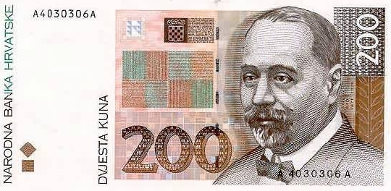

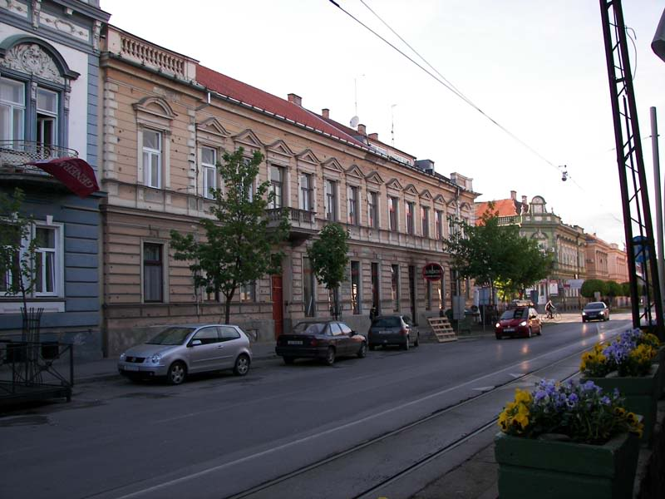
Ulica Stjepana Radića u Osijeku

9. LITERATURA
- Kulundžić, Zvonimir: Atentat na Stjepana Radića. Zagreb : Stvarnost, 1967
- Mužić, Ivan: Stjepan Radić u Kraljevini Srba, Hrvata i Slovenaca. Zagreb : Nakladni zavod Matice hrvatske, 1990
- Sršan, Stjepan: Stjepan Radić i Hrvatska. Osijek : Povijesni arhiv, 1996
- http://hr.wikipedia.org/wiki/Stjepan_Radi%C4%87
- http://hss-smz.org/component/content/article/86?showall=1

